**МИНИСТЕРСТВО ОБРАЗОВАНИЯ РЕСПУБЛИКИ БЕЛАРУСЬ**

**УЧРЕЖДЕНИЕ ОБРАЗОВАНИЯ**

**ГОМЕЛЬСКИЙ ГОСУДАРСТВЕННЫЙ ТЕХНИЧЕСКИЙ**

**УНИВЕРСИТЕТ ИМЕНИ П. О. СУХОГО**

Факультет автоматизированных и информационных систем

Кафедра «Информационные технологии»

ОТЧЁТ ПО ЛАБОРАТОРНОЙ РАБОТЕ №1

по дисциплине: «Архитектура ЭВМ»

на тему: **«**Системы счисления**»**

Выполнил: студент гр. ИТП-21

Козлов О.В.

Проверил: к.т.н., доцент

Савельев В.А.

Гомель 2022

**Цель работы**: освоить перевод из одной системы счисления в другую.

**Задание:**

Написать программу перевода из десятичной системы в двоичную.

**Ход работы**

На рисунке 1 изображены результаты работы программы.

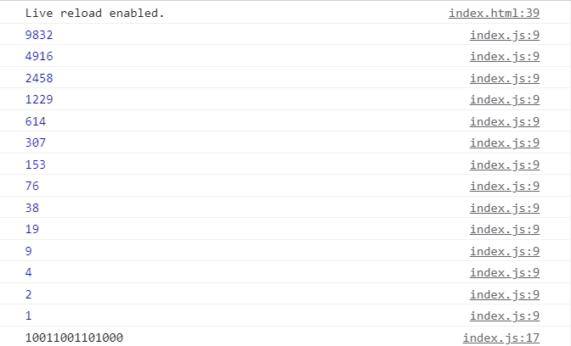

Рисунок 1 – Результат выполнения тестов

**Вывод:** в результате выполнения лабораторной работы, освоил перевод из десятичной системы счисления в двоичную.

**ПРИЛОЖЕНИЕ А**

**Текст программы**

const convertTenNumberToDouble = (number) => {

    let numb = number;

    let ost = numb % 2;

    let convNumb = []

    let systBase = 2;

    let i = 0;

    while(numb !== 0){

        numb = Math.trunc(numb / 2);

        convNumb.push(ost);

        ost = numb % 2;

        i++;

    }

    return convNumb.reverse().join("");

}

console.log(convertTenNumberToDouble(9832));